Праздник, организованный проектом «Цветы зоосада»
06.06.2025
Общественные советники и жители района в Московском зоопарке приняли участие в замечательном празднике, организованный проектом «Цветы зоосада» и приуроченный к Международному дню эколога.

Программа мероприятия получилась насыщенной и познавательной. Участники начали с экоопроса «Что мы знаем о профессии эколог», который помог всем освежить знания и узнать новые факты. Затем прошел увлекательный экомастер-класс с викториной по хвойным деревьям, где гости не только проверили свою эрудицию, но и углубили понимание роли этих растений в экосистеме.

Особый интерес вызвала практическая часть – посадка сеянцев красного дуба. Каждый участник смог не только посадить свое деревце, но и забрать его с собой, чтобы продолжить заботиться о нем дома.

Ведущей мероприятия стала Надежда Вадимовна Трушина – член Российского экологического общества и общественный советник района Коптево.

#ОбщественныеСоветникиПресни #ЦентрЭтоТы #ОбщественныеСоветникиЦАО

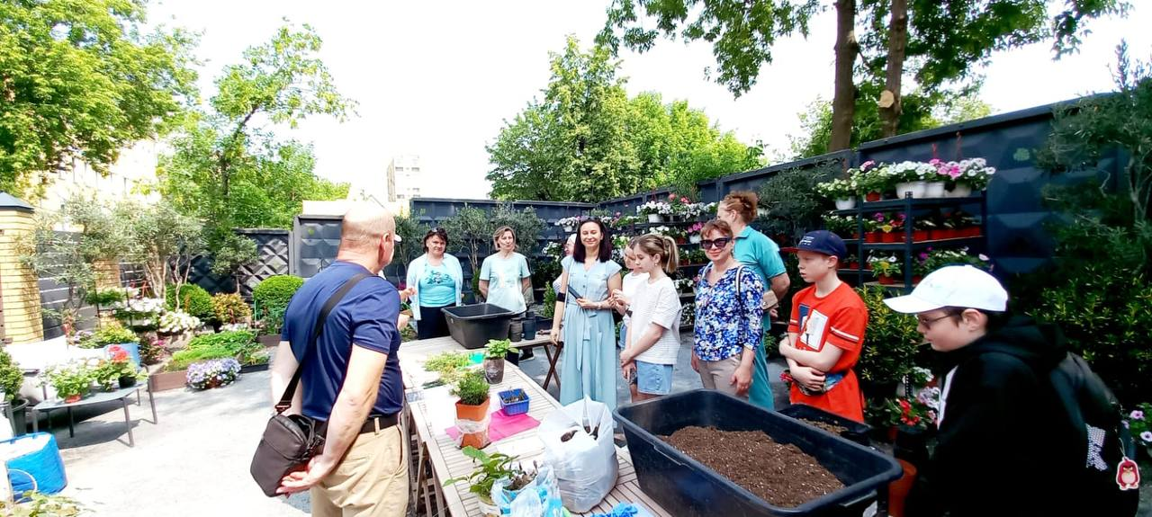

Адрес страницы: http://presnya.mos.ru/public-advisors/rabota-obshchestvennykh-sovetnikov/detail/13016370.html
Управа Пресненского района города Москвы

